В одной деревне жил-был мужик, у него была собака; смолоду сторожила она весь дом, а как пришла тяжелая старость — и брехать перестала. Надоела она хозяину; вот он собрался, взял веревку, зацепил собаку за шею и повел ее в лес; привел к осине и хотел было удавить, да как увидел, что у старого пса текут по морде горькие слезы, ему и жалко стало: смиловался, привязал собаку к осине, а сам отправился домой.
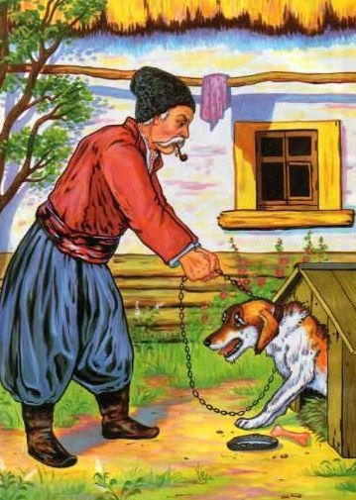
Остался бедный пес в лесу и начал плакать и проклинать свою долю. Вдруг идет из-за кустов большущий волк, увидал его и говорит:
— Здравствуй, пестрый кобель! Долгонько поджидал тебя в гости. Бывало, ты прогонял меня от своего дому; а теперь сам ко мне попался: что захочу, то над тобой и сделаю. Уж я тебе за все отплачу!
— А что хочешь ты, серый волчок, надо мною сделать?
— Да немного: съем тебя со всей шкурой и с костями.
— Ах ты, глупый серый волк! С жиру сам не знаешь, что делаешь; таки после вкусной говядины станешь ты жрать старое и худое песье мясо? Зачем тебе понапрасну ломать надо мною свои старые зубы? Мое мясо теперь, словно гнилая колода. А вот я лучше тебя научу: поди-ка да принеси мне пудика три хорошей кобылятинки, поправь меня немножко, да тогда и делай со мною что угодно.
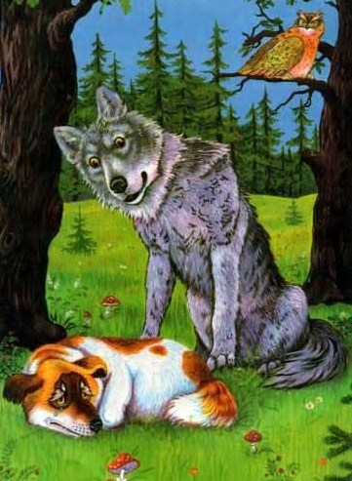
Волк послушал кобеля, пошел и притащил ему половину кобылы.
— Вот тебе и говядинка! Смотри, поправляйся. Сказал и ушел.
Собака стала прибирать мясцо и все поела. Через два дня приходит серый дурак и говорит кобелю:
— Ну, брат, поправился али нет?
— Маленько поправился; коли б еще принес ты мне какую-нибудь овцу, мое мясо сделалось бы не в пример слаще!
Волк и на то согласился, побежал в чистое поде, лег в лощине и стал караулить, когда погонит пастух свое стадо. Вот пастух гонит стадо; волк повысмотрел из-за куста овцу, которая пожирнее да побольше, вскочил и бросился на нее: ухватил за шиворот и потащил к собаке.
— Вот тебе овца, поправляйся! Стала собака поправляться, съела овцу и почуяла в себе силу. Пришел волк и спрашивает:
— Ну что, брат, каков теперь?
— Еще немножко худ. Вот когда б ты принес мне какого-нибудь кабана, так я бы разжирел, как свинья! Волк добыл и кабана, принес и говорит:
— Это моя последняя служба! Через два дня приду к тебе в гости.
“Ну ладно,— думает собака,— я с тобою поправлюсь”. Через два дня идет волк к откормленному псу, а пес завидел и стал на него брехать.
— Ах ты, мерзкий кобель,— сказал серый волк,— смеешь ты меня бранить? — и тут же бросился на собаку и хотел ее разорвать.
Но собака собралась уже с силами, стала с волком в дыбки и начала его так потчевать, что с серого только космы летят. Волк вырвался да бежать скорее: отбежал далече, захотел остановиться, да как услышал собачий лай — опять припустил.
Прибежал в лес, лег под кустом и начал зализывать свои раны, что дались ему от собаки.
— Ишь как обманул мерзкий кобель! — говорит волк сам с собою.— Постой же, теперь кого ни попаду, уж тот из моих зубов не вырвется!
Зализал волк раны и пошел за добычей. Смотрит, на горе стоит большой козел; он к нему,— и говорит:
— Козел, а козел! Я пришел тебя съесть.
— Ах ты, серый волк! Для чего станешь ты понапрасну ломать об меня свои старые зубы? А ты лучше стань под горою и разинь свою широкую пасть; я разбегусь да таки прямо к тебе в рот, ты меня и проглотишь!
Волк стал под горою и разинул свою широкую пасть, а козел себе на уме, полетел с горы как стрела, ударил волка в лоб, да так крепко, что он с ног свалился. А козел и был таков!
Часа через три очнулся волк, голову так и ломит ему от боли. Стал он думать: проглотил ли он козла или нет? Думал-думал, гадал-гадал.
— Коли бы я съел козла, у меня брюхо-то было бы полнехонько; кажись, он, бездельник, меня обманул! Ну, уж теперь я буду знать, что делать!
Сказал волк и пустился к деревне, увидал свинью с поросятами и бросился было схватить поросенка; а свинья не дает.
— Ах ты, свиная харя! — говорит ей волк.— Как смеешь грубить? Да я и тебя разорву, и твоих поросят за один раз проглочу.
А свинья отвечала:
— Ну, до сей поры не ругала я тебя; а теперь скажу, что ты большой дурачина!
— Как так?
— А вот как! Сам ты, серый, посуди: как тебе есть моих поросят? Ведь они недавно родились. Надо их обмыть.
Будь ты моим кумом, а я твоей кумою, станем их, малых детушек, крестить.
Волк согласился.
Вот хорошо, пришли они к большой мельнице, Свинья говорит волку:
— Ты, любезный кум, становись по ту сторону заставки, где воды нету, а я пойду, стану поросят в чистую воду окунать да тебе по одному подавать.
Волк обрадовался, думает: “Вот когда попадет в зубы добыча-то!” Пошел серый дурак под мост. а свинья тотчас схватила заставку зубами, подняла и пустила воду. Вода как хлынет, и потащила за собой волка, и почала его вертеть. А свинья с поросятами отправилась домой: пришла, наелась и с детками на мягкую постель спать повалилась.
Узнал серый волк лукавство свиньи, насилу кое-как выбрался на берег и пошел с голодным брюхом рыскать по лесу. Долго издыхал он с голоду, не вытерпел, пустился опять к деревне и увидел: лежит около гумна какая-то падла.
“Хорошо,— думает,— вот придет ночь, наемся хоть этой падлы”.
Нашло на волка неурожайное время, рад и падлою поживиться! Все лучше, чем с голоду зубами пощелкивать да по-волчьи песенки распевать.
Пришла ночь; волк пустился к гумну и стал уписывать падлу. Но охотник уж давно его поджидал и приготовил для приятеля пару хороших орехов; ударил он из ружья, и серый волк покатился с разбитой головою. Так и скончал свою жизнь серый волк!

